Obrazec št. 2b: Načrt razpolaganja s stavbami in deli stavb za leto 2026; dopolnitev marec 2026

LASTNIK: Mestna občina Nova Gorica

Zap. št. | Upravljavec | Samoupravna lokalna skupnost | Naslov | ID oznaka dela stavbe oz. stavbe | Površina dela stavbe oz. stavbe v m2 | Ocenjena, posplošena ali orientacijska vrednost nepremičnine v EUR
1 | MONG | MONG | Ulica IX. Korpusa 61, Solkan | 2303-1679-5 | 96,50 | 150.000,00
2 | MONG | MONG | Mednarodni prehod 6, Šempeter pri Gorici | 2316-52 | 8.047,90 | 2.000.000,00
3 | MONG | MONG | Kidričeva ulica 34c, Nova Gorica | 2304-1330-202 | 96,40 | 220.000,00
4 | MONG | MONG | Kidričeva 9, Nova Gorica | 2304-346-1 | 831,80 | 1.024.000,00
Dopolnitev marec 2026
5 | MONG | MONG | Ulica Gradnikove brigade 5a, Nova Gorica | 2304-2735-5 | 12,50 | 136.500,00
 |  |  |  | 2304-2735-6 | 12,50 | 136.500,00
 |  |  |  | 2304-2735-7 | 12,50 | 136.500,00
 |  |  |  | 2304-2735-8 | 12,50 | 136.500,00
 |  |  |  | 2304-2735-9 | 12,50 | 136.500,00
 |  |  |  | 2304-2735-10 | 12,50 | 136.500,00
 |  |  |  | 2304-2735-11 | 12,50 | 136.500,00
 |  |  |  | 2304-2735-12 | 12,50 | 136.500,00
 |  |  |  | 2304-2735-13 | 12,50 | 136.500,00
 |  |  |  | 2304-2735-14 | 12,50 | 136.500,00
 |  |  |  | 2304-2735-15 | 12,50 | 136.500,00
 |  |  |  | 2304-2735-16 | 12,50 | 136.500,00
 |  |  |  | 2304-2735-17 | 12,50 | 136.500,00

SKUPAJ: 3.530.500,00 EUR

Načrt razpolaganja s stavbami in deli stavb za leto 2026 se dopolni s prodajo posameznih delov stavb, ki v naravi predstavljajo garažna podzemna parkirna mesta v prizidku Zdravstvenega doma Nova Gorica.

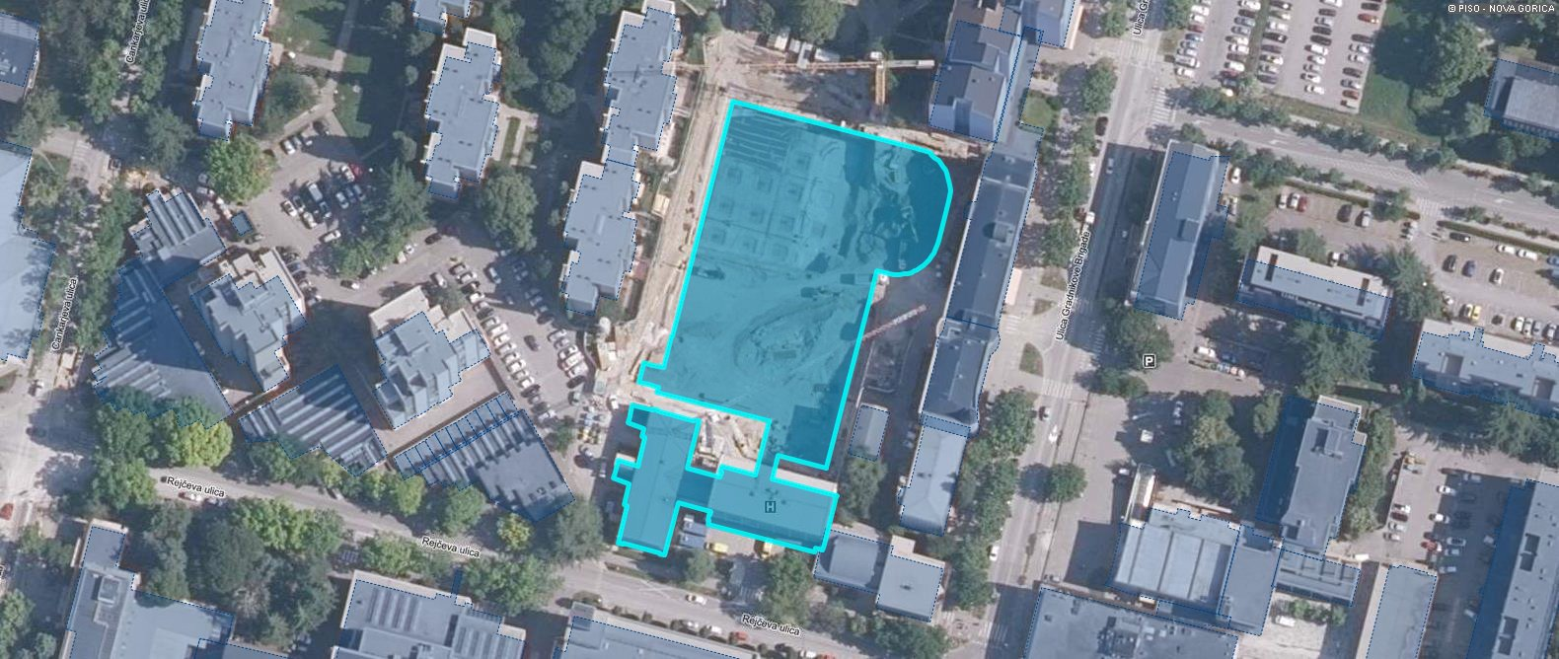
Zap. št. 5

